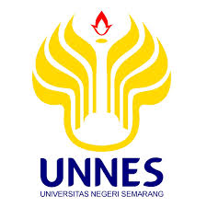
PROPOSAL PROGRAM KREATIVITAS MAHASISWA

JUDUL PROGRAM
“PELATIHAN PEMBUATAN PERKEDEL KENTONG (KENTANG TONGKOL) UNTUK IBU-IBU RUMAH TANGGA DI DESA TANJUNGSARI”

BIDANG KEGIATAN :
PKM PENGABDIAN MASYARAKAT (PKM-M)

Diusulkan oleh :

Nanik Nadhifah (1601414039/2014)
Anggi Afni Figiarni (1601414016/2014)
Galuh Kiki Safitri (2303415005/2015)

UNIVERSITAS NEGERI SEMARANG
SEMARANG
2015

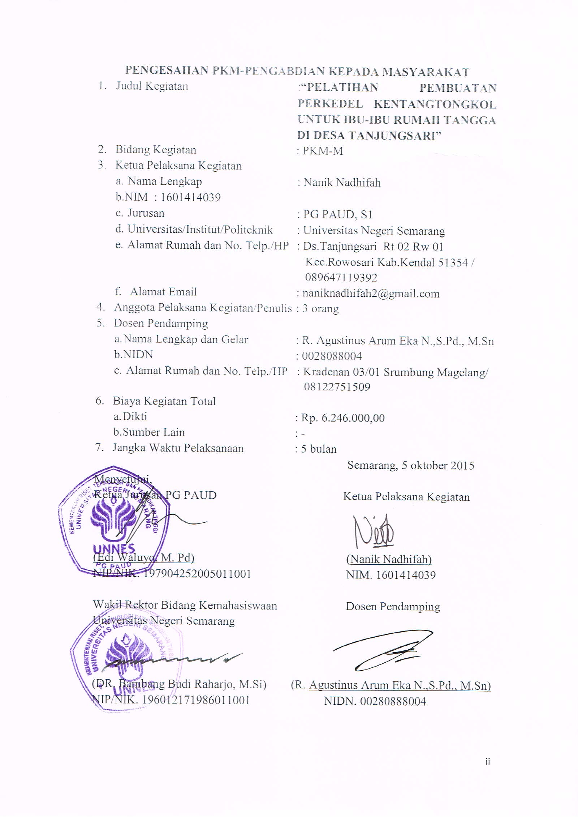

DAFTAR ISI

Lembar Pengesahan ii
Daftar Isi iii
Ringkasan iv
BAB 1 PENDAHULUAN
- Judul Program 1
- Latar Belakang Masalah 1
- Perumusan Masalah 1
- Tujuan Program 2
- Luaran Yang Diharapkan 2
- Kegunaan Program 2
BAB 2. GAMBARAN UMUM MASYARAKAT SASARAN 3
BAB 3. METODE PELAKSAAN
1. Pra Kegiatan 4
2. Pelaksanaan Kegiatan 4
3. Pasca Kegiatan 4
BAB 4. JADWAL DAN ANGGARAN KEGIATAN
1. Anggaran Biaya 6
2. Jadwal Kegiatan 6
Lampiran-lampiran

RINGKASAN

Desa Tanjungsari merupakan desa yang masih lemah ekonominya. Karena masih adanya pengangguran dikarenakan kurangnya keterampilan yang dimiliki masyarakat desa Tanjungsari. Salah satu upaya yang harus dilakukan untuk mengatasi masalah tersebut adalah dengan melakukan pelatihan-pelatihan bagi masyarakat. Ibu-ibu rumah tangga juga dapat berkontribusi dalam peningkatan pendapatan keluarga. Oleh sebab itu kelompok kami berencana mengadakan pelatihan kepada ibu-ibu rumah tangga di Desa Tanjungsari.
Pelatihan yang akan diberikan kepada para peserta adalah Pelatihan pembuatan perkedel tongkol karena di Desa Tanjungsari banyak masyarakat yang bekerja sebagai penjual ikan pindang tongkol, sehingga diharapkan dapat meningkatkan nilai jual. Setelah mendapatkan pelatihan diharapkan ibu-ibu rumah tangga mendapatkan keterampilan dan pengetahuan tentang bagaimana pengolahan ikan tongkol untuk dijadikan perkedel sehingga ibu-ibu rumah tangga menjadi mandiri, dapat membuat makanan yang sehat untuk makanan sehari-hari keluarga, maupun sebagai lagkah memulai usaha mandiri.

BAB I

PENDAHULUAN
A. JUDUL PROGRAM
“Pelatihan Pembuatan Perkedel Tongkol untuk Ibu-ibu Rumah Tangga di Desa Tanjungsari”
B. LATAR BELAKANG MASALAH
Ikan tongkol merupakan salah satu jenis ikan laut yang mudah ditemukan serta memiliki banyak manfaat. Terutama untuk para penderita hipertensi.tongkol merupakan salah satu jenis makanan yang kita butuhkan untuk kecukupan gizi kita sehari-hari.
Tongkol dapat dijadikan bahan campuran perkedel kentang yang menjadikan perkedel lebih enak. Ikan tongkol juga memiliki manfaat untuk menjaga kesehatan mata karena terdapat kandungan omega 3 yang dapat menurunkan resiko penyakit mata akibat penuaan dengan cara mengkonsumsi ikan tongkol sebanyak dua kali seminggu. Komposisi dan kandungan nutrisi setiap 100 gram ikan tongkol adalah energi 117 kkal, protein 23,2 gram, lemak 2,7 gram, karbohidrat 2.7 gram, vitamin B12, vitamin B6, vitamin A, vitamin C, vitamin B1, dan omega 3.
Sebagian besar masyarakat desa Tanjungsari memiliki usaha pemindangan ikan tongkol, serta banyak terdapat pemasok ikan tongkol. namun karena kurangnya pengetahuan masyarakat maka hasil olahan tongkol masih kurang bervariasi sehingga masih kurang diminati oleh orang banyak. Hal ini sangat meprihatinkan bagi pengusaha pemindangan tongkol.
Ibu-ibu rumah tangga RT 02 RW 01 Desa Tanjungsari Kecamatan Rowosari Kendal kebanyakan memiliki waktu luan yang lebih dikarenakan mereka tidak memiliki pekerjaan selain mengurusi urusan rumah tangga sehingga mereka tidak memiliki pendapatan sendiri.
Oleh karena itu tim PKM kami tertarik untuk mengadakan peltihan bagi ibu-ibu riumah tangga di RT 02 RW 01 Desa Tanjungsari Kecamatan Rowosari Kabupaten Kendal untuk pelatihan pengolahan perkedel kentong (kentang tongkol). Sebagai upaya peningkatan kesejahteraan masyarakat.

C. PERUMUSAN MASALAH

Berdasarkan latar belakang yang telah kami paparkan diatas, maka dapat dirumuskan beberapa permasalahan, antara lain:
- Bagaimana merancang pemberdayaan ibu-ibu rumah tangga di Desa Tanjungsari Kecamatan Rowosari Kabupaten Kendal dalam pelatihan pambuatan perkedel kentang tongkol?
- Bagaimana merancang pengolahan ikan tongkol agar memiliki citarasa yang lebih enak sehingga banyak diminati dan bernilai ekonomis tinggi?
- Apa manfaat bagi masyarakat setelah memperoleh pengetahuan dan keterampilan mengolah ikan tongkol menjadi perkedel kentang?

D. TUJUAN PROGRAM

Tujuan dari program Kreativitas Mahasiswa Pengabdian Masyarakat ini antara lain:
- Upaya pemberdayaan ibu-ibu rumah tangga Desa Tanjungsari Kecamatan Rowosari Kabupaten Kendal dalam pelatihan kewirausahan perkedel kentang tongkol.
- Pengolahan ikan tongkol agar memiliki citarasa yang lebih enak sehingga banyak diminati dan bernilai ekonomis tinggi.
- Masyarakat memperoleh pengetahuan dan keterampilan mengolah ikan tongkol menjadi perkedel kentang, membuat makanan sehat serta dapat dijadikan suatu usaha untuk meningkatkan pendapatan keluarga.

E. LUARAN YANG DIHARAPKAN

Luaran yang diharapkan dari progaram ini antara lain.Memberikan pengetahuan dan keterampilan kepada masyarakat khususnya masyarakat Desa Tanjungsari maupun masyarakat umum agar dapat mengolah produk makanan berbahan ikan tongkol yang unik, mampu meningkatkan pendapatan keluarga dan keterampilan membuat makanan yang sehat.

F. KEGUNAAN PROGRAM

- Memberi pengetahuan dan keterampilan kepada masyarakat untuk dapat mengolah ikan tongkol menjadi perkedel kentang yang kaya manfaat.
- Memberi bekal kepada mahasiswa berupa pengetahuan dan keterampilan untuk dapat terjun ke masyarakat.
- Memberikan keterampilan mengolah produk yang unik sehingga dapat mendukung usaha mandiri kepada masyarakat.

BAB II

GAMBARAN UMUM MASYARAKAT SASARAN

Desa tanjungsari merupakan Desa yang terletak di Kecamatan Rowosari Kabupaten Kendal. Desa Tanjungsari memiliki batas-batas wilayah sebagai berikut:
utara : Desa Tanjunganom
selatan : Desa Tambaksari
barat : Desa Tambaksari
Dari data kelurahan Desa Tanjungsari diketahui bahwa sebagian besar penduduk desa bermata pencaharian sebagai pedagang dan petani. Cukup banyak ibu-ibu didesa Tanjungsari yang tidak bekerja sehingga mereka memiliki waktu luang yang cukup banyak, dan mereka kurang mandiri untuk dapat memiliki pendapatan sendiri yang dapat berguna sebagai tambahan uang belanja. Ibu-ibu juga banyak yang masih belum menyadari akan pentingnya mengolah makanan yang sehat. Padahal mereka seharusnya mengolah makanan yang sehat bagi keluarga dan akan lebih baik jika hasil olahhan dapat dijadikan produk yang memiliki nilai ekonomi.

BAB III

METODE PELAKSANAAN
Kegiatan ini dilakukan berdasarkan tahapan-tahapan berikut:
1. Pra kegiatan
a. Observasi
Observasi dilakukan untuk melihat langsung keadaan fisik lapangan seperti ketersediaan bahan baku, kondisi masyarakat khususnya ibu-ibu rumah tangga yang akan diberi pelatihan pengolahan perkedel kentong (kentang tongkol) sebagai produk yang dapat dijadikan usaha mandiri
b. Perijinan
Proses perijinan dimulai dari membuat surat ijin dari universitas untuk kemudian diserahkan kepada kepala desa dan sekaligus meminta data ibu-ibu yang akan menjadi peserta pelatihan pembuatan perkedel kentong (kentang tongkol)
c. Persiapan tempat
d. Persiapan alat bahan dan perlengkapan dalam pelatihan pembuatan
produk perkedel kentong (kentang tongkol), dalam hal ini kami bekerja sama dengan pedagang ikan pindang tongkol dan bapak RT Desa Tanjungsari.
e. Penyusunan alat evaluasi berupa daftar kehadiran, angket, serta lembar pertanyaan.
2. Pelaksanaan Kegiatan
Setelah memperoleh ijin dan data ibu-ibu masyarakat Desa Tanjungsari selanjutnya dilakukan temu akrab dan pengenalan dengan ketua RT 02 RW 01 untuk menentukan waktu yang dapat digunakan dalam kegiatan pelatihan pembuatan perkedel kentong (kentang tongkol). Pelaksanaan kegiatan berupa workshop yang akan dilaksanakan dengan beberapa tahapan-tahapan. Beberapa tahapan antara lain:
Tahap I : pemberian materi mengenai kandungan yang terdapat didalam ikan tongkol dan manfaat serta khasiatnya.
Tahap II : pelaksaan pelatihan pembuatan perkedel kentong (kentang tongkol), dalam tahap ini peserta juga diberi pelatihan untuk dapat memilih bahan yang tepat.
Tahap III : pemberian motivasi agar dapat melanjutkan program dan pemberian materi strategi pemasaran yang dapat diterapkan.
3. Pasca Kegiatan
- Analisis dan tolak ukur keberhasilan atau evaluasi
Pada tahap ini semua data dianalisa untuk mengetahui berhasil tidaknya program PKM ini. Dari pelaksanaan berupa workshop dievaluasi berhasil tidaknya program ini. Keberhasilan ditinjau dari kehadiran peserta, minat terhadap program, kemampuan ibu-ibu rumah tangga dalam memproduksi dan memasarkan hasil produksi yang berkualitas serta diharapkan memiliki nilai jual tinggi.

- Penyusunan laporan
Penyusunan laporan direncanakan akan dilakukan setelah selesainya kegiatan untuk kemudian dilaporkan secara institusi kepada penyedia dana kegiatan ini yang berisi rangkaian dan hasil kegiatan ini.

BAB IV

BIAYA DAN JADWAL KEGIATAN

4.1 ANGGARAN BIAYA

RINGKASAN ANGGARAN BIAYA
PELATIHAN PEMBUATAN PERKEDEL KENTONG

No | Jenis Pengeluaran |  | Biaya (Rp)
1 | Peralatan Penunjang |  | 1.955.000
2 | Bahan Habis Pakai |  | 2.716.000
3 | Perjalanan |  | 875.000
4 | Lain-lain |  | 700.000
Jumlah |  | 6.246.000

4.2 JADWAL KEGIATAN

Jadwal kegiatan Program Kreativitas Mahasiswa ini direncanakan sebagai berikut:
Nama Kegiatan | Bulan Ke-
Nama Kegiatan | 1 | 2 | 3 | 4 | 5
A. Tahap Persiapan (Persiapan)
1. Perijinan
2. Persiapan Tempat
3. Persiapan Perlengkapan Bahan dan Alat
B. Tahap Kedua (Pelaksanaan)
1. Pendataan Peserta
2. Sosialisasi Program
3. Teori dan Praktik
C. Tahap Ketiga (Monitoring)
1. Analisis Data
2. Penyusunan Laporan

.

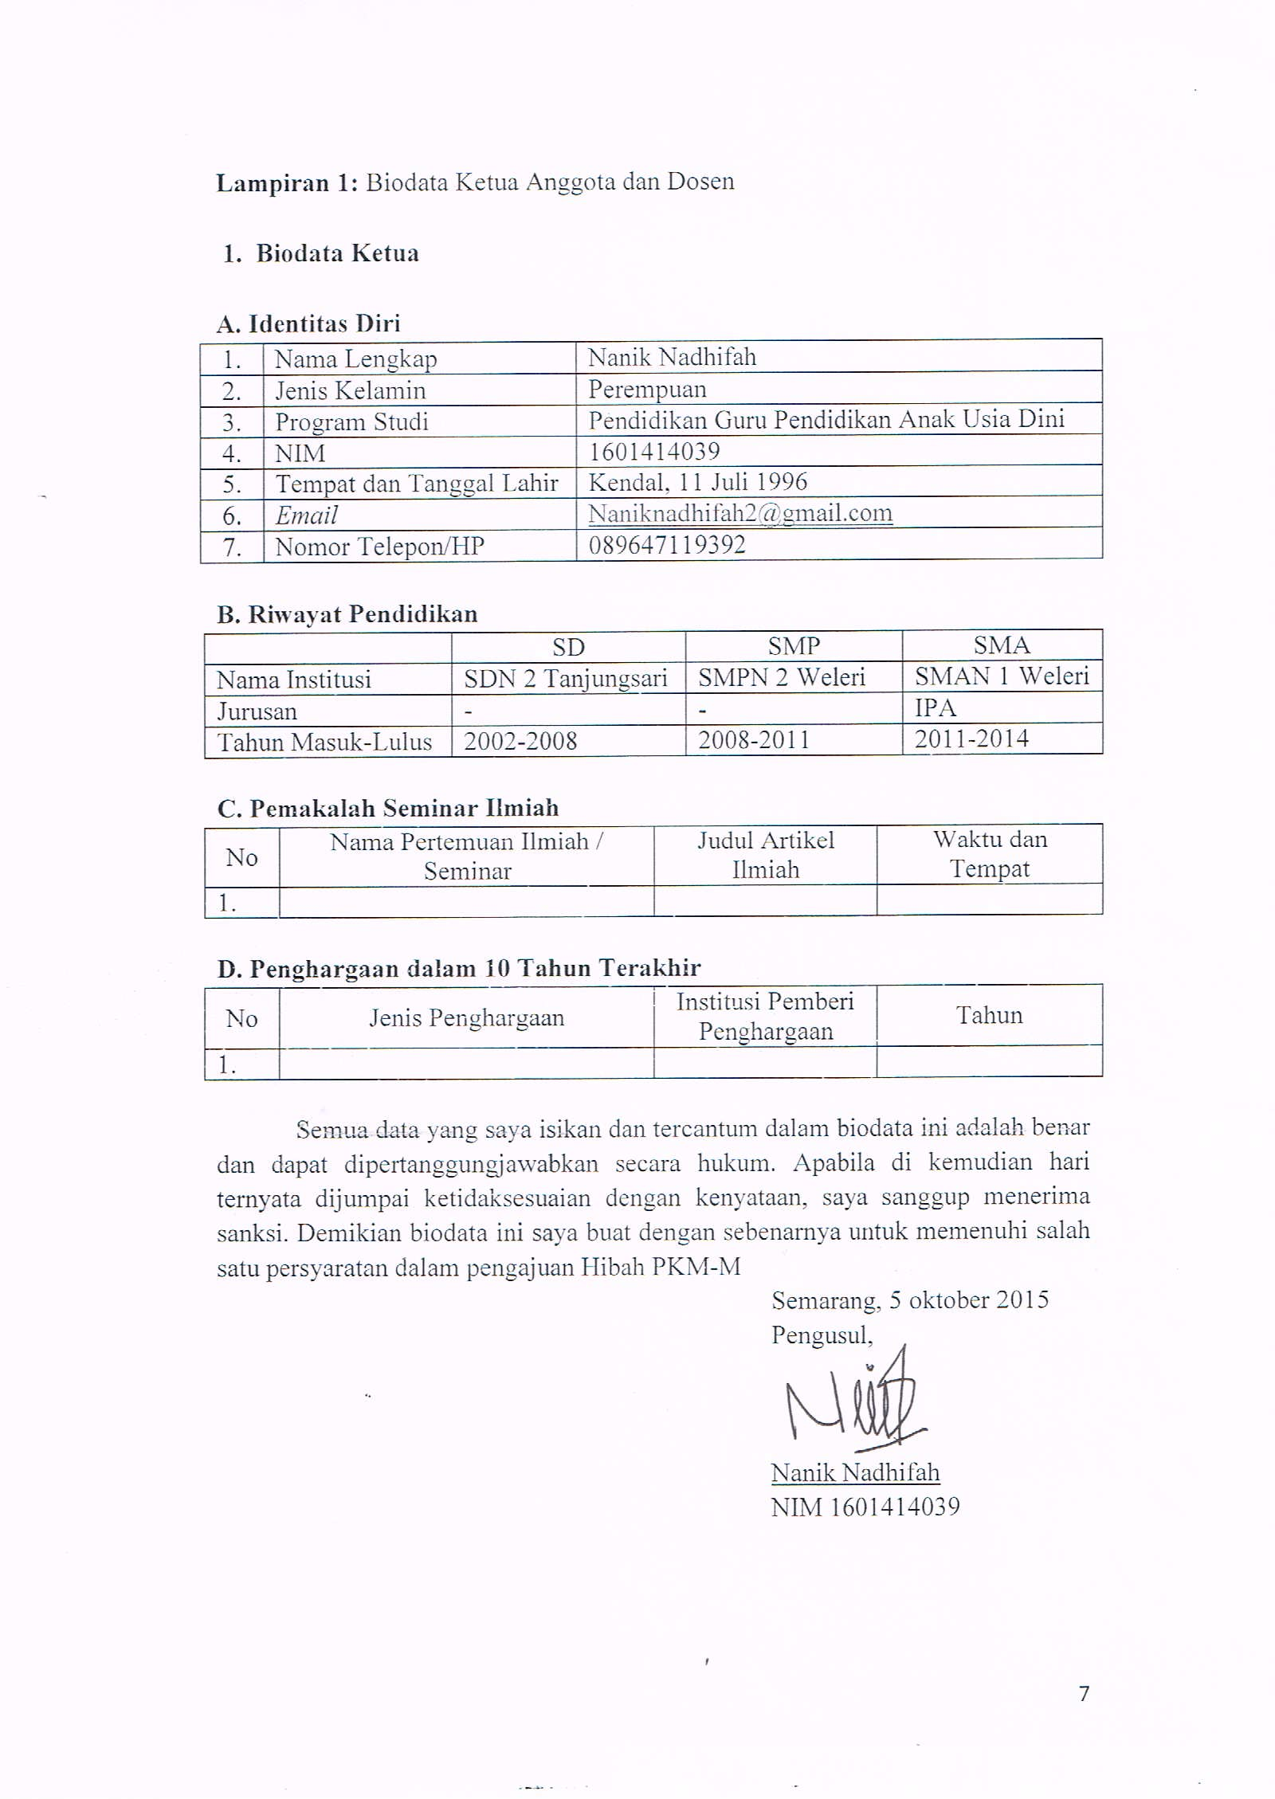

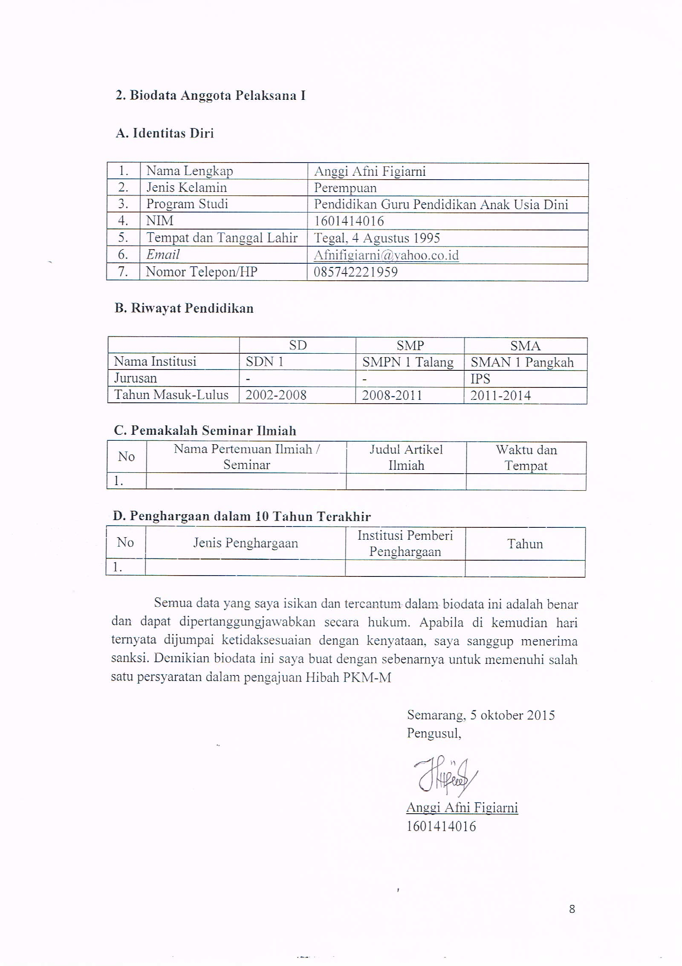

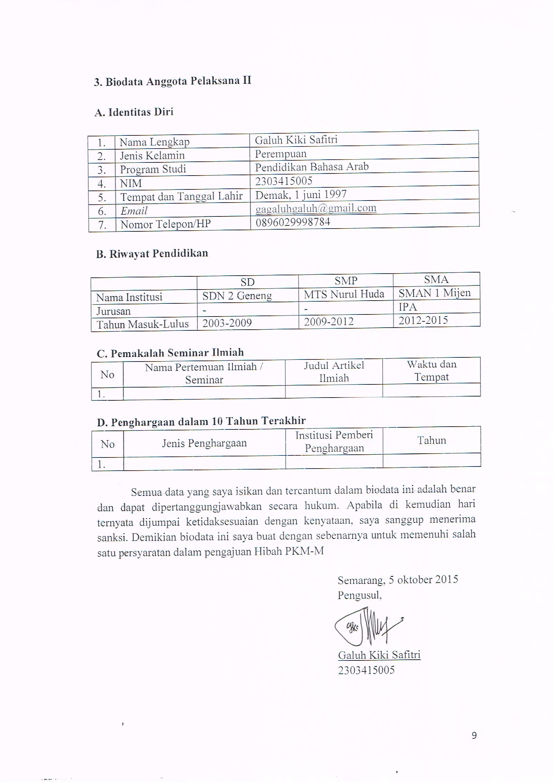

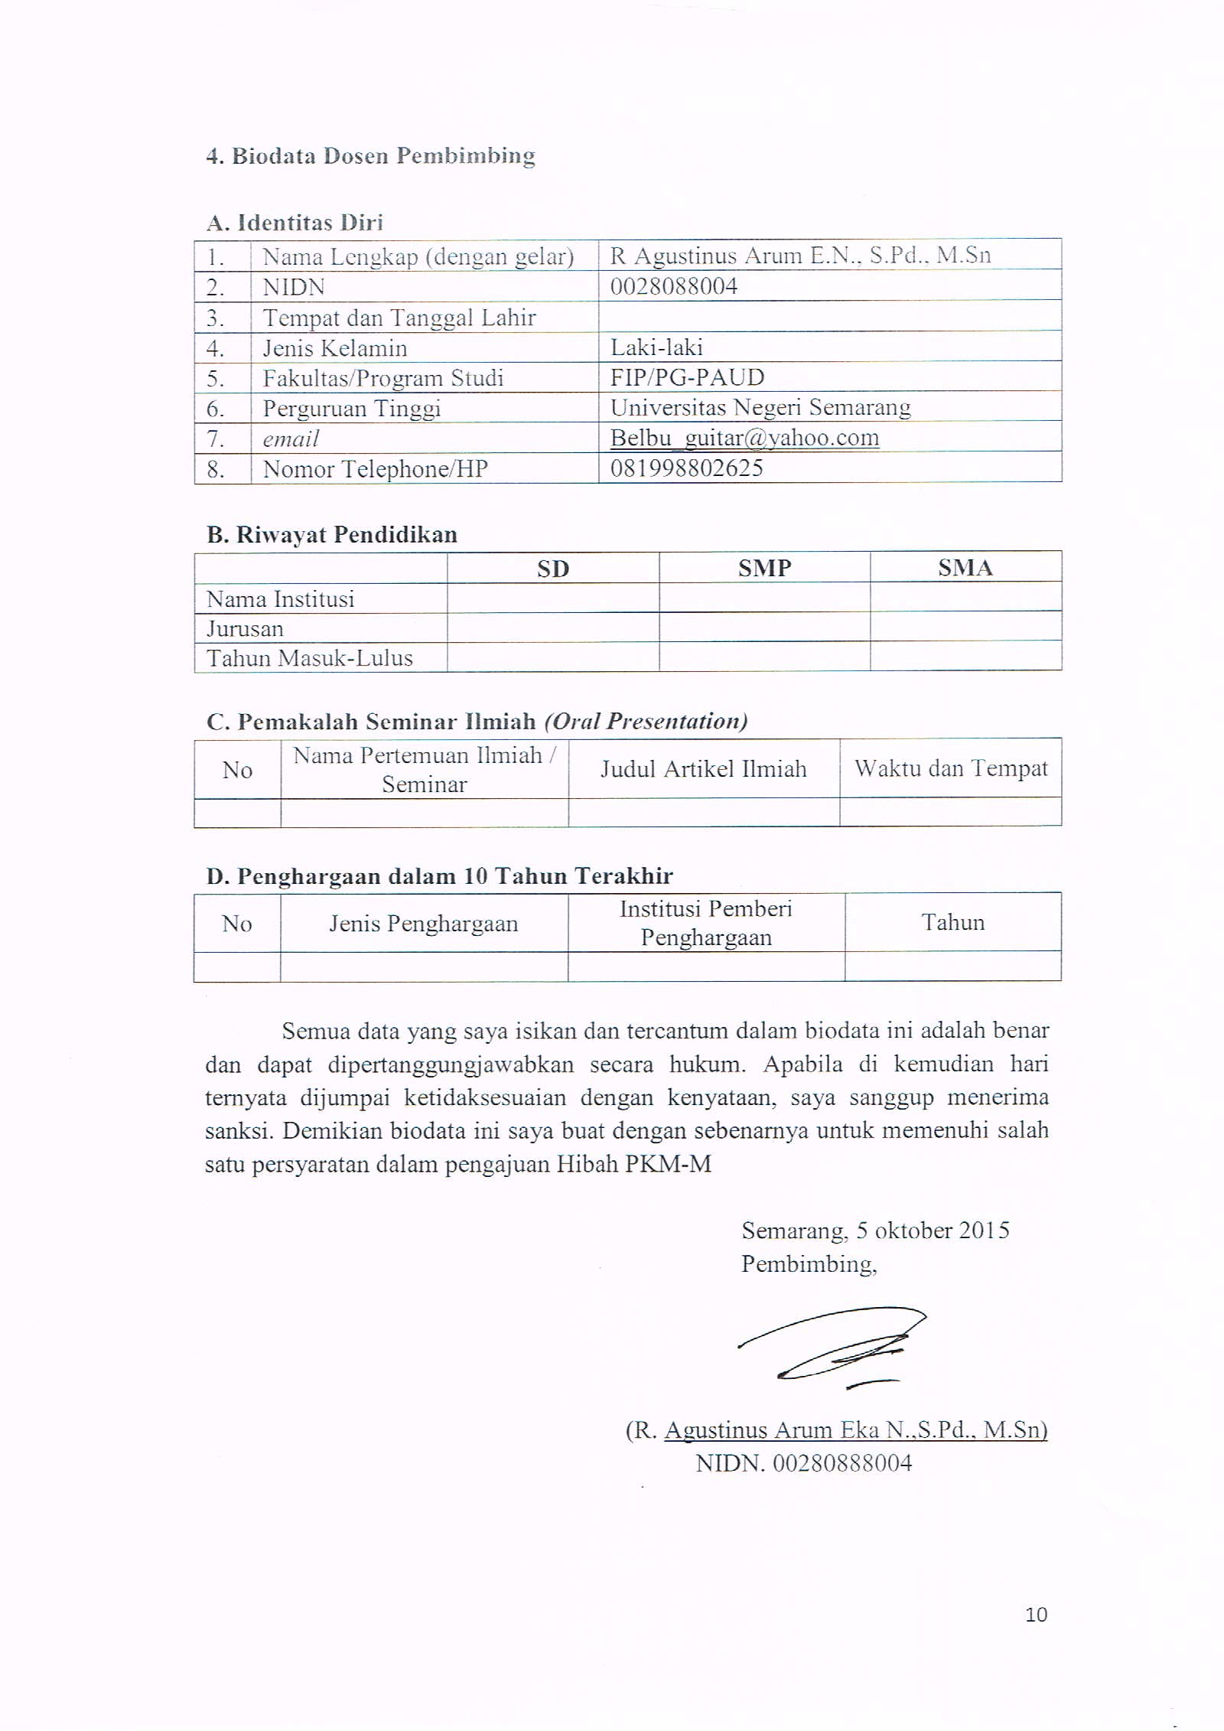

Lampiran 2: Justikasi Anggaran Kegiatan

1. Peralatan Penunjang
Material | Justifikasi Pemakaian | Kuantitas | Harga Satuan (Rp) | Jumlah (Rp)
Kompor | Memasak | 2 buah | 250.000 | 500.000
Tabung Gas | Memasak | 2 buah | 100.000 | 200.000
Cobek | Menghancurkan kentang | 5 buah | 35.000 | 175.000
Penggorengan | Memasak | 4 buah | 70.000 | 280.000
Panci | Memasak | 4 buah | 70.000 | 280.000
Pisau Dapur | Mengupas dan mengiris bahan | 20 buah | 7.000 | 140.000
Telenan | Tatakan irisan | 3 buah | 10.000 | 30.000
Nampan | Tempat bahan | 5 buah | 15.000 | 75.000
Piring | Tempat makanan | 10 buah | 20.000 | 200.000
Baskom | Tempat bahan | 5 buah | 15.000 | 75.000
SUB TOTAL (Rp) |  |  |  | 1.955.000

2. Bahan Habis Pakai
Material | Justifikasi Pemakaian | Kuantitas | Harga Satuan (Rp) | Jumlah (Rp)
Ikan tongkol | Bahan masakan | 30 kg | 25.000 | 750.000
Kentang | Bahan masakan | 60 kg | 10.000 | 600.000
Minyak goreng | Menggoreng | 50 liter | 17.000 | 850.000
Telur | Behan tambahan | 15 kg | 18.000 | 270.000
Bawang merah | Bumbu masakan | 5 kg | 15.000 | 75.000
Bawang putih | Bumbu masakan | 5 kg | 12.000 | 60.000
Merica bubuk | Bumbu masakan | 25 bungkus | 3.000 | 75.000
Garam | Bumbu masakan | 2 bungkus | 3.000 | 6.000
Tepung terigu | Bahan tambahan | 3 kg | 10.000 | 30.000
SUB TOTAL (Rp) |  |  |  | 2.716.000

3. Perjalanan
Material | Justifikasi Perjalanan | Kuantitas | Harga Satuan (Rp) | Jumlah (Rp)
Perijinan | Semarang-Kendal | 1 paket | 100.000 | 100.000
Persiapan alat | Semarang-Kendal | 1 paket | 125.000 | 125.000
Observasi lapangan | Semarang Kendal | 1 paket | 130.000 | 130.000
Pelaksanaan kegiatan | Semarang-Kendal | 4 paket | 130.000 | 520.000
SUB TOTAL (Rp) |  |  |  | 875.000

4. Lain-lain
Material | Justifikasi Pemakaian | Kuantitas | Harga Satuan (Rp) | Jumlah (Rp)
Fee tempat kegiatan | Sebagai tempat pelaksanaan | 1 paket | 100.000 | 100.000
Penyelenggaraan workshop | Digunakan untuk kepentingan workshop | 1 paket | 200.000 | 200.000
Kenang-kenangan | Diberikan kepada peserta | 1 paket | 70.000 | 70.000
Sewa laptop, lcd, proyektor | Digunakan untuk kepentingan workshop | 1 paket | 150.000 | 150.000
ATK | Digunakan untuk kepentingan workshop | 1 paket | 80.000 | 80.000
Dokumentasi | Digunakan untuk pembuatan laporan | 1 paket | 100.000 | 100.000
SUB TOTAL (Rp) |  |  |  | 700.000
Total (Keseluruhan) |  |  |  | 6.246.000

Lampiran 3: Susunan Organisai Tim Kegiatan dan Pembagian Tugas

No | Nama / NIM | Program Studi | Bidang Ilmu | Alokasi Waktu (jam/minggu) | Uraian Tugas
1. | Nanik Nadhifah / 1601414039 | Pendidikan Guru Pendidikan Anak Usia Dini | Sosial | 6 jam/minggu | Survey lapangan, Pelaksanaan, Evaluasi, Penyusunan Laporan
2. | Anggi Afni Figiarni / 1601414016 | Pendidikan Guru Pendidikan Anak Usia Dini | Sosial | 6 jam/minggu | Pelaksanaan, Evaluasi, Penyusunan Laporan
3. | Galuh Kiki Safitri / 230341505 | Pendidikan Bahasa Arab | Bahasa | 6 jam/minggu | Pelaksanaan, Evaluasi, Penyusunan Laporan

